**Personale in ricerca e sviluppo - % su tot. occupazione**

**UE 27 - 2009**

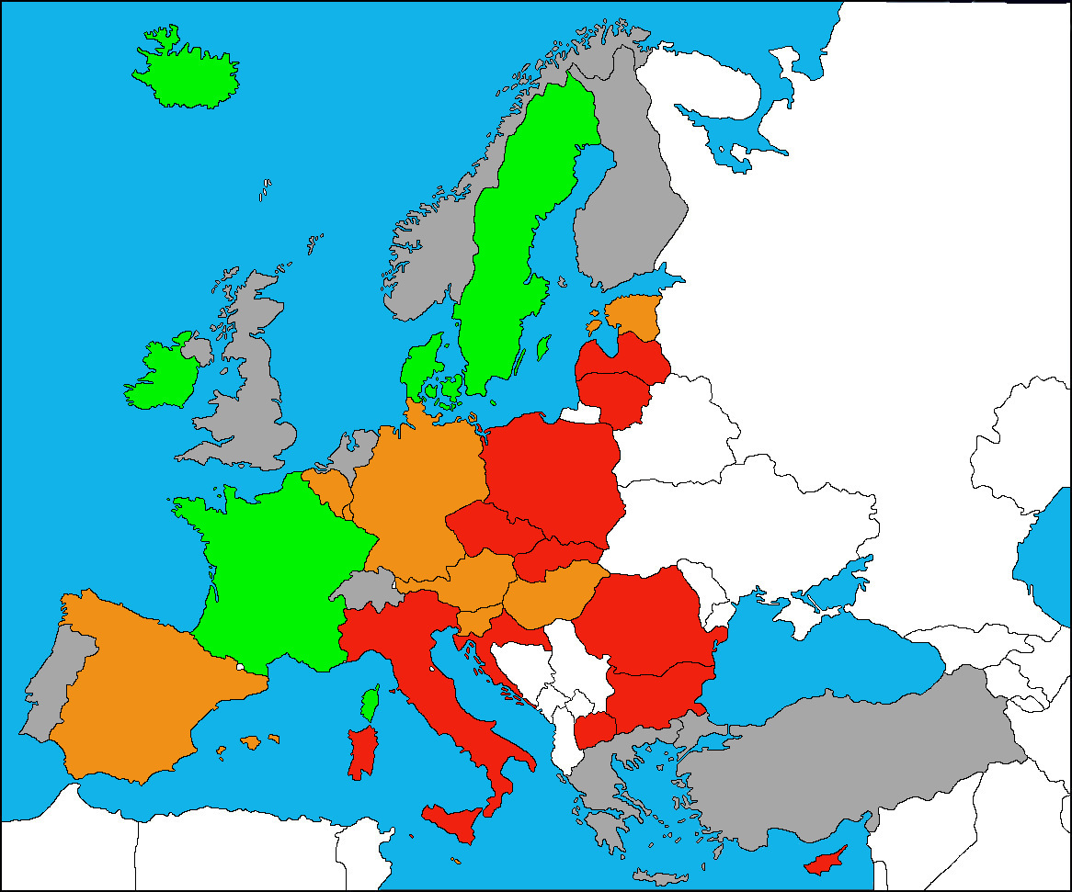

|  |  |
| --- | --- |
|  | >0,20 % |
|  | 0,10-0,20 % |
|  | < 0,10 % |
|  | Dato non disponibile |